階段零 | 階段一 | 階段二 | 階段三 | 階段四
SU1配對相同的物件實物  實物  圖片  線條畫  陰影圖畫  實物  實物  輪廓圖畫  圖片  圖片  圖片  例：巴士、的士、車站、圖書、球、信件、郵票  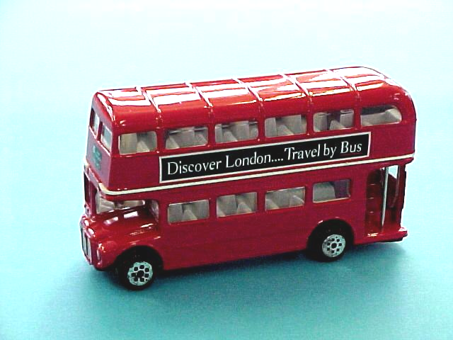  SU2配對實物與圖片  例：巴士、的士、車站、圖書、球、信件、郵票  SU3配對圖片與圖片  例：學校、公園、商場、車站、泳池、郵局、街市、醫院、碼頭、消防局、警察局、  圖書館、地鐵站、運動場、戲院、超級市場、快餐店、餐廳、停車場、讀書、上學、逛街、等車、游泳、寄信、打球、跑步、踢球、借書、看電影、做運動、買、  購物、散步、泊車  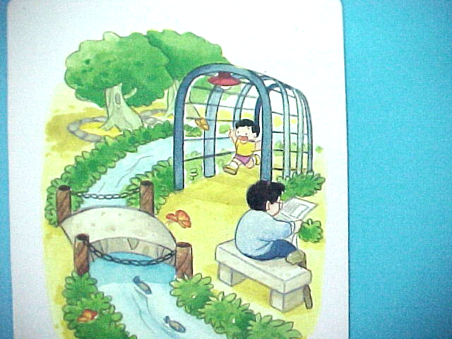 | SU4配對實物/圖片與線條圖畫  例：[見SU3]  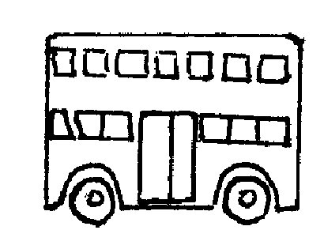  SU5配對實物/圖片與陰影/輪廓圖畫  例：[見SU3]  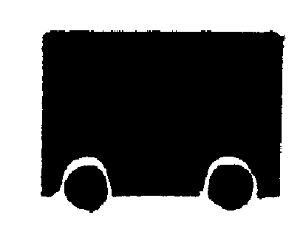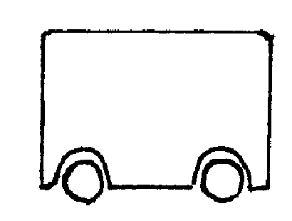  圖片  SU6配對相同的顏色  例：紅色巴士-----紅色的士  SU7配對相同的形狀  例：圓形車轆-----圓形窗  SU8配對相同的大小  例：大藍色花-----大黃色花  SU9顏色分類  例：紅色的巴士/的士/私家車 | SU10配對物件與用途  例：巴士-----乘車  街市-----購買食物  戲院-----看電影  公園-----玩耍  SU11形狀分類  例：方形窗-----方形標誌-----  方形圖案  SU12大小分類  例：小車-----小商場-----小公園 | SU13配對相關物件  例：巴士-----巴士站  信件-----郵局  水果-----街市  韆鞦-----公園  SU14相同種類的物件分類  例：交通工具  (如：巴士、地鐵、火車…)  設施(如：公園、圖書館…)  SU15排列三幅簡單的程序畫  例：在地鐵站購票入閘的過程 | SU16a拼圖----物件部分與整體關係  例：左右拼圖  SU16b拼圖----砌拼欠完整的圖片  例：欠缺完整巴士  SU17排列四幅短故事的程序畫  例：由購票、入閘、等地鐵到坐在車廂的過程

